**บันทึกแนวทางการปฏิบัติที่ดี**

**ชื่อผลงาน แนวทางการเขียนรายงานผลการตรวจสอบภายใน**

**๑.เจ้าของผลงาน นางขนิฐา นุชหมอน และนางสาวศรัญญา ศรีสัตนา**

**๒.สังกัด สำนักงานตรวจสอบภายใน**

**๓.ชุมชนนักปฏิบัติ ด้านการผลิตบัณฑิต**

**ด้านการวิจัย**

**ด้านการพัฒนาสมรรถนะการปฏิบัติงาน**

**๔.ประเด็นความรู้**

๑. เพื่อให้ได้วิธีการและแนวทางในการเขียนรายงานผลการตรวจสอบภายใน ที่เป็นไปมาตรฐานการตรวจสอบภายในภาครัฐ

๒. การกำหนดแบบฟอร์มมาตรฐานของโครงร่างรายงานผลการตรวจสอบภายใน

๓. จัดทำคู่มือแนวทางการเขียนรายงานผลการตรวจสอบภายใน

**๕.ความเป็นมา**

**หลักการและเหตุผล**

ตามที่มหาวิทยาลัยเทคโนโลยีราชมงคลล้านนา มีเป้าหมายในการพัฒนามหาวิทยาลัยไปสู่องค์กร แห่งการเรียนรู้โดยมีนโยบายที่ผลักดันให้มีการจัดการความรู้ทั่วทั้งมหาวิทยาลัยที่ตอบวิสัยทัศน์และยุทธศาสตร์ของมหาวิทยาลัย โดยมีการรวบรวมความรู้ที่มีอยู่ในมหาวิทยาลัย (Tacit Knowledge) ถ่ายทอดไปสู่บุคลากรและนำไปปฏิบัติอย่างเป็นระบบ (Explicit Knowledge) จนเกิดเป็นแนวปฏิบัติให้เกิดการแลกเปลี่ยนเรียนรู้และถ่ายทอดความรู้ภายในหน่วยงาน เป็นการสนับสนุนการปรับปรุงและพัฒนาการดำเนินงานที่เกิดจากการจัดการความรู้ชองหน่วยงาน เพื่อให้บุคลากรได้ตระหนัก และเข้าใจถึงความสำคัญและประโยชน์ของการจัดการความรู้มากขึ้น มีโอกาสแลกเปลี่ยนเรียนรู้ เกี่ยวกับวิธีการดำเนินการจัดการความรู้กับผู้เชี่ยวชาญ และระหว่างหน่วยงานตลอดจนสามารถนำความรู้ที่ได้รับไปจัดการความรู้ในหน่วยงานได้อย่างเป็นรูปธรรม ชัดเจน ครอบคลุมทุกภารกิจของมหาวิทยาลัย โดยใช้เป็นเครื่องมือในการพัฒนางานเพิ่มประสิทธิภาพให้มีความก้าวหน้า นำพามหาวิทยาลัยไปสู่องค์กรแห่งการเรียนรู้ต่อไป ซึ่งมหาวิทยาลัยฯ ได้เล็งเห็นความสำคัญของ การนำกระบวนการจัดการความรู้มาเป็นเครื่องมือในการพัฒนาคน พัฒนางาน พัฒนาคุณภาพและ ประสิทธิภาพ และพัฒนาฐานความรู้ภายในหน่วยงานและพัฒนามหาวิทยาลัย นั้น

เพื่อให้บุคลากรได้ตระหนัก และเข้าใจถึงความสำคัญและประโยชน์ของการจัดการความรู้มากขึ้น   
มีโอกาสแลกเปลี่ยนเรียนรู้ เกี่ยวกับวิธีการดำเนินการจัดการความรู้กับผู้เชี่ยวชาญ และระหว่างหน่วยงานตลอดจนสามารถนำความรู้ที่ได้รับไปจัดการความรู้ในหน่วยงานได้อย่างเป็นรูปธรรม ชัดเจน ครอบคลุม ในประเด็นยุทธศาสตร์การพัฒนาการบริหารจัดการและการสร้างฐานวัฒนธรรมองค์กร ซึ่งมีองค์ความรู้ที่จำเป็นต่อการปฏิบัติราชการ องค์ความรู้ในการพัฒนาสมรรถนะการปฏิบัติงานเพื่อตอบสนองยุทธศาสตร์และพันธกิจมหาวิทยาลัย โดยใช้เป็นเครื่องมือในการพัฒนางานตรวจสอบภายใน และเพิ่มประสิทธิภาพให้มีความก้าวหน้า นำพามหาวิทยาลัยไปสู่องค์กรแห่งการเรียนรู้ต่อไป

สำนักงานตรวจสอบภายใน เห็นความสำคัญของการนำกระบวนการจัดการความรู้มาเป็นเครื่องมือในการพัฒนาคน พัฒนางาน พัฒนาคุณภาพและ ประสิทธิภาพ และพัฒนาฐานความรู้ภายในหน่วยงาน เพื่อให้บรรลุเป้าหมายและบังเกิดผลต่อการปฏิบัติด้านพัฒนาองค์กร จึงได้จัดทำโครงการการจัดการความรู้สำนักงานตรวจสอบภายใน เรื่องแนวทางการเขียนรายงานผลการตรวจสอบภายใน ซึ่งได้มีการกำหนดประเด็น เรื่องแนวทางการเขียนรายงานผลการตรวจสอบภายใน จากการประเมินผลการปฏิบัติงานตรวจสอบภายใน ปีงบประมาณพ.ศ.๒๕๖๓ และจากหลักเกณฑ์การประกันคุณภาพงานตรวจสอบภายในภาครัฐ พ.ศ.๒๕๕๙ ได้กำหนดประเด็นที่ใช้พิจารณา ๑๕ การรายงานผลการปฏิบัติงานตรวจสอบ ที่พบว่า การเขียนรายงานผลการตรวจสอบภายใน ของผู้ตรวจสอบภายในภาพรวมแล้วยังมีการเขียนรายงานที่ยังไม่ถูกต้องครบถ้วนทุกองค์ประกอบของรายงาน

**วัตถุประสงค์**

1) เพื่อส่งเสริมและพัฒนาผู้ตรวจสอบภายในให้มีการปฏิบัติงานที่เป็นไปตามเกณฑ์การพิจารณาของการประกันคุณภาพงานตรวจสอบภายในภาครัฐ พ.ศ.2559

2) เพื่อส่งเสริมให้บุคลากรได้แลกเปลี่ยนเรียนรู้เกิดแนวปฏิบัติที่ดีประเด็นองค์ความรู้ในการพัฒนาสมรรถนะการปฏิบัติงานเพื่อตอบสนองยุทธศาสตร์พันธกิจมหาวิทยาลัย

**๖.แนวทางการปฏิบัติที่ดี**

**แนวทางการเขียนรายงานผลการตรวจสอบ**

ตามแนวทางการประกันคุณภาพงานตรวจสอบภายในภาครัฐประจำปีงบประมาณ พ.ศ.๒๕๕๙ ประเด็นที่ใช้พิจารณา ๑๕ การรายงานผลการปฏิบัติงานตรวจสอบ กรมบัญชีกลางได้มีการกำหนดเกณฑ์ การพิจารณาไว้ จำนวน ๔ ข้อ คือ

๑. ต้องมีการรายงานผลการปฏิบัติงานตรวจสอบ ดังนี้

๑) มีการรายงานผลการปฏิบัติงานตรวจสอบโดยครบถ้วนทุกภารกิจงานตรวจสอบตามแผนการตรวจสอบประจำปี

๒) มีการเผยแพร่รายงานผลการปฏิบัติงานตรวจสอบให้หน่วยรับตรวจ โดยครบถ้วนทุกภารกิจงานตรวจสอบตามแผนการตรวจสอบประจำปี

๒. มีการจัดทำรายงานผลการปฏิบัติงานตรวจสอบ ดังนี้

๑) มีองค์ประกอบครบถ้วน ประกอบด้วย

- วัตถุประสงค์การตรวจสอบ

- ขอบเขตการตรวจสอบ

- สรุปผลการตรวจสอบ (ผลการตรวจสอบความเสี่ยง/ผลกระทบและสาเหตุ)

- ความคิดเห็น ข้อเสนอแนะ และแนวทางในการปรับปรุงแก้ไขที่สามารถนำไปปฏิบัติได้

๒) มีการจัดทำบทสรุปผู้บริหาร เพื่ออธิบายผลการตรวจสอบในภาพรวมให้ผู้บริหารให้ความสำคัญและมุ่งเน้นการปรับปรุงแก้ไขประเด็นที่มีความเสี่ยงสูงเป็นอันดับแรก

๓. มีการรายงานผลการปฏิบัติงานตรวจสอบ ถูกต้อง เที่ยงธรรม ชัดเจน กระชับ สร้างสรรค์ สมบูรณ์ และทันเวลา (เสนอรายงานผลการปฏิบัติงานตรวจสอบภายใน ๒ เดือน นับจากวันตรวจสอบแล้วเสร็จตามแผนการตรวจสอบ)

๔. มีการแสดงความคิดเห็นที่เป็นประโยชน์ต่อการสร้างคุณค่าเพิ่ม ให้แก่ส่วนราชการในภาพรวมโดยครอบคลุมหน่วยรับตรวจเป็นส่วนใหญ่

**ปัญหา/อุปสรรค**  ด้านการปฏิบัติงานเรื่องการเขียนรายงานผลการตรวจสอบ จากผู้ตรวจสอบภายในส่วนกลาง และส่วนพื้นที่และสถาบันวิจัยเทคโนโลยีเกษตร ในปีงบประมาณ พ.ศ.๒๕๖๓ จากผลการปฏิบัติงานตรวจสอบ **พบว่า**

๑.การเขียนรายงานผลการตรวจสอบ มีความล่าช้าไม่เป็นไปตามระยะเวลาที่กำหนด (เสนอรายงานผลการปฏิบัติงานตรวจสอบภายใน ๒ เดือน นับจากวันตรวจสอบแล้วเสร็จตามแผนการตรวจสอบ) ซึ่งปัญหาส่วนใหญ่เกิดจากผู้ตรวจสอบภายใน มีการเขียนรายงานผลการตรวจสอบที่ยังไม่ถูกต้องครบถ้วน ตามองค์ประกอบของรายงาน ดังนั้น จึงเป็นสาเหตุที่ต้องมีการปรับแก้ไขรายงานผลการตรวจสอบบ่อยครั้ง

๒. การขอข้อมูลเอกสารและการเก็บรวบรวมข้อมูลกระดาษทำการยังไม่เพียงพอต่อการเขียนรายงานผลการตรวจสอบและไม่ตรงตามวัตถุประสงค์ ประเด็นการตรวจสอบ

**แนวทางการแก้ไขปัญหา/อุปสรรค**

๑.กำหนดแนวทางในการพัฒนาผู้ตรวจสอบภายในและผู้สอบทานในการปฏิบัติงานร่วมกัน เพื่อลดเวลาการสอบทานผลการตรวจสอบและลดเวลาการปรับแก้ไขรายงานผลการตรวจสอบ โดยการนำปัญหาที่เกิดขึ้นในการเขียนรายงานผลการตรวจสอบภายใน ของแต่ละพื้นที่มาแลกเปลี่ยนความคิดเห็น หรือแชร์สิ่งที่เกิดขึ้นในปีที่ผ่านมาเพื่อได้ทราบปัญหาที่แท้จริงและหาข้อสรุปร่วมกัน

๒. ระดมความคิด สร้างความเข้าใจ และสร้าง Flowมาตรฐานขั้นตอนของการเขียนรายงานผลการตรวจสอบให้เป็นมาตรฐานเดียวกัน

๓. ผู้ตรวจสอบภายในกำหนดรูปแบบรายงานผลการตรวจสอบร่วมกัน โดยกำหนดประเด็นการตรวจสอบตามแผนการปฏิบัติงานตรวจสอบและมีการประชุมร่วมกันเพื่อแลกเปลี่ยนเรียนรู้ก่อนการเขียนรายงานผลการตรวจสอบเพื่อทำความเข้าใจให้เป็นในทิศทางเดียวกัน ก่อนเขียนข้อตรวจพบตามประเด็นข้อตรวจพบของแต่ละพื้นที่ก่อนนำเสนอผู้สอบทานและหัวหน้าสำนักงานตรวจสอบภายใน

๔. จัดทำคู่มือหรือแนวทางการเขียนรายงานผลการตรวจสอบที่เป็นมาตรฐานเดียวกันและสามารถนำไปใช้ในการปฏิบัติงานจริงได้

**รายงานผลการตรวจสอบที่ดี ประกอบด้วย**

**๑.ข้อมูลสนับสนุนการตรวจสอบที่ดี (Good** Information) ประกอบด้วย ๔ ประการ ดังนี้

**๑) เพียงพอ (Sufficient)** หมายถึง ข้อมูลที่บุคคลอื่นอ่านแล้วเข้าใจ ตัดสินเหมือนกับที่ผู้ตรวจสอบตัดสิน เช่น ผู้ตรวจสอบรายงานว่า ครูปรีชา เป็นเจ้าของฉลากกินแบ่งรัฐบาลที่ถูกรางวัลที่ ๑ แต่ได้ทำตกหายไป ข้อมูลที่สนับสนุนอย่างเพียงพอ คือ ภาพถ่ายฉลากกินแบ่งรัฐบาล ที่มีการลงลายมือชื่อของครูปรีชา ที่ถ่ายเก็บไว้ก่อนทำหล่นหาย ตรวจสอบจากภาพและลายมือชื่อ ข้อมูลที่ว่านี้ถือว่าเพียงพอ

**๒) เชื่อถือได้ (Reliable)** หมายถึง ข้อมูลมาจากแหล่งที่เชื่อถือได้ แหล่งข้อมูลอาจมาจากหน่วยงานภายนอกหรือแหล่งอิสระ ซึ่งน่าเชื่อถือมากว่าข้อมูลที่ได้จากหน่วยรับตรวจ ข้อมูลจากหน่วยงาน ที่ระบบควบคุมภายในในดีย่อมน่าเชื่อถือกว่าหน่วยงานที่มีระบบการควบคุมภายในไม่ดี

**๓) เกี่ยวข้อง (Relevant)** หมายถึง ข้อมูลต้องมีความเกี่ยวข้องกับวัตถุประสงค์การตรวจสอบ

**๔) มีประโยชน์ (Useful)** หมายถึง มีสาระสำคัญในการสรุปความเห็นหรือตัดสินใจ ทันเวลาในการนำไปใช้งาน

**๒.ประเด็นที่ดี (Good Finding)** เรื่องที่ตรวจพบที่สนับสนุนรายงานตรวจสอบ ต้องมีองค์ประกอบ ๕ ประการคือ

**๑) สถานการณ์ ที่เป็นจริง (Condition)** หมายถึง สิ่งที่ผู้ตรวจสอบพบเห็นจากการตรวจสอบ การสังเกตการณ์ การสอบถามจากผู้ปฏิบัติงาน วิเคราะห์ ทดสอบ สอบทาน โดยมีข้อมูลที่แน่ชัด ข้อเท็จจริง หรือความจริงที่พิสูจน์ได้ โดยอธิบายถึง “ปัญหา (Problem)” และ “อาการ”(Symptom)ที่ปรากฎ (ถ้ามี)

**๒) เกณฑ์/มาตรฐาน/หลักปฏิบัติที่ดี (Criteria)** หมายถึง หลักปฏิบัติที่ถือเป็นเกณฑ์มาตรฐาน ที่ผู้ตรวจสอบภายในนำไปใช้เป็นเครื่องวัด ในการตรวจสอบเพื่อบอกให้กับผู้รับตรวจทราบถึง “หลัก”ที่ถือปฏิบัติ เช่น นโยบาย ระเบียบ คำสั่งปฏิบัติงาน หลักกฎหมาย มาตรฐานการปฏิบัติงาน แผนงาน ที่กำหนด หรือหลักปฏิบัติที่ดี **โดยห้ามผู้ตรวจสอบแนะนำผู้รับตรวจให้ปฏิบัติตามแนวคิดของตัวผู้ตรวจ สอบเอง**

**๓) สาเหตุ (Cause)** หมายถึง ข้อมูลแสดงสาเหตุของ “ปัญหา”ที่เกิดจากระบบการควบคุมภายในที่ไม่เพียงพอ หรือการไม่ปฏิบัติตามกฎ ระเบียบ ข้อบังคับ ระบบ นโยบาย มาตรฐาน ที่หน่วยงานกำหนด ไม่ใช่แค่สาเหตุของ “อาการ”เพราะ “อาการ” คือสิ่งที่แสดงให้เห็นอย่างชัดเจน สะท้อนให้เห็นสิ่งที่เกิดขึ้น อาจเป็นข้อผิดพลาดที่ปรากฎขึ้น จากสาเหตุปัญหาจากกระบวนการควบคุมของหน่วยงาน

**๔) ผลกระทบ (Impact)** หมายถึง ข้อมูลแสดงโอกาสความเสี่ยง หรือผลเสียหาย ที่จะเกิดจากปัญหาซึ่งเป็นส่วนที่สำคัญมากเนื่องจากจะแสดงถึงระดับความสำคัญของประเด็นที่ตรวจพบ ซึ่งส่วนใหญ่จะอธิบายเชิงปริมาณ เช่น สูญเสียจำนวนเงิน สูญเสียด้านประสิทธิภาพ คุณภาพ จำนวนวันที่ล่าช้า การระบุผลกระทบที่ชัดเจนมีสาระสำคัญ เป็นปัจจัยสำคัญที่ทำให้ข้อตรวจพบได้รับความสนใจจากผู้เกี่ยวข้อง หรือหากกรณีปัญหาที่ยกประเด็นมาไม่มีผลกระทบอาจแสดงถึงประโยชน์ที่หน่วยงานได้รับแทนก็ได้

**๕) ข้อเสนอแนะ (Recommendation)** หมายถึง ข้อมูลตามความคิดเห็นที่ผู้ตรวจสอบเสนอขึ้นมา โดยอาจเสนอตามความคิดเห็นที่พัฒนามาจากความเห็นของผู้ตรวจสอบ แต่ต้องสอดคล้องกับสาเหตุที่ระบุไว้ เป็นข้อเสนอแนะที่ “เป็นจริงได้” กำหนดผู้รับผิดชอบที่ชัดเจน สร้างสรรค์และเป็นประโยชน์ และที่สำคัญต้องจัดการกับ“ปัญหา” ไม่ใช่“อาการ” ข้อเสนอแนะมีคุณค่า เป็นที่ยอมรับและปฏิบัติจริงได้ และผลประโยชน์ที่จะได้รับคุ้มค่าที่นำไปปฏิบัติ

**๓. รายงานที่ดี (Good Report)** มีส่วนประกอบดังนี้

**๑) ความถูกต้อง (Accuracy)** หมายถึง ถูกต้องตามข้อเท็จจริง ที่ได้จากการตรวจสอบ การใช้คำ/ภาษา ตัวสะกด มีความถูกต้อง

**๒) เที่ยงธรรม (Objective)** หมายถึง ไม่บิดเบือนจากความจริงที่ได้จากการตรวจสอบ ไม่มีอคติกับผู้รับตรวจ และระมัดระวังเรื่องความสัมพันธ์ส่วนตัว

**๓) ชัดเจน (Clear)** หมายถึง การสื่อสารรายงานให้ผู้รับรายงานเข้าใจในเนื้อหา ลำดับเนื้อเรื่องให้มีความต่อเนื่องกันและแสดงข้อมูลที่เป็นเหตุเป็นผลกัน หลีกเลี่ยงคำศัพท์เฉพาะทางถ้าจำเป็นต้องใช้ต้องมีคำอธิบายที่ชัดเจน ซึ่งอาจใช้ตาราง แผนผัง กราฟ ประกอบ เนื้อหารายงานได้

**๔) สั้น/กระชับ (Concise)** หมายถึงไม่ได้หมายความว่า “เขียนให้สั้น”แต่ต้องเขียนให้เข้าใจ รู้เรื่อง ตัดคำฟุ่มเฟือย และตัดข้อมูลที่ไม่เกี่ยวข้องกับประเด็นที่ กล่าวถึงออก

**๕) สร้างสรรค์ (Constructive)** หมายถึง เนื้อหาที่นำเสนอมีความเหมาะสม และชี้ให้เห็นถึงปัญหา สาเหตุของปัญหาและผลกระทบที่มี ซึ่งอาจเป็นข้อผิดพลาดที่ปรากฎแล้ว หรือความเสี่ยงที่ไม่ได้ถูกจัดการปรับปรุงแก้ไข หรือทำให้ดีขึ้น

**๖) ครบถ้วน/สมบูรณ์ (Complete)** หมายถึง มีข้อมูล เนื้อหา ครบถ้วน อ่านแล้วรู้เรื่อง มีข้อมูลที่จำเป็นต่อผู้รับรายงานเพื่อให้เกิดความเข้าใจมากยิ่งขึ้น

**๗) ทันต่อเวลา (Timely)** หมายถึง ไม่ชักช้า ต้องจัดทำโดยเร็ว ข้อมูลที่เสนอทันสมัย ทันต่อการปรับปรุงแก้ไข

**Flow ขั้นตอนการรายผลการตรวจสอบ**

เริ่มต้น

เมื่อดำเนินการตรวจสอบเสร็จสิ้นแล้ว

จัดทำ (ร่าง)รายงานผลการตรวจสอบ ตามโครงร่างรายงานผลการตรวจสอบ

(ปรับแก้ไข)

ประชุมปิดการตรวจสอบกับหน่วยรับตรวจ

กรณีไม่เห็นชอบ

-เอกสารชี้แจงเพิ่มเติม

หน่วยรับตรวจให้ความเห็นร่างรายงาน

กรณีเห็นชอบ (ตอบรับร่าง)

จัดทำรายงานผลการตรวจสอบ

จัดส่งรายงานผลการตรวจสอบ ให้ผู้สอบทาน ทาง E-mail

เอกสารประกอบ – บันทึกประชุมปิดตรวจ - แบบตอบรับร่างผลตรวจสอบ

ต่อ

ผู้สอบทานสอบทานรายงานผลตรวจ (ปรับภาษาเขียน)

1.ผู้สอบทานแจ้งผู้ตรวจสอบจัดทำบันทึกข้อความส่งรายงานผลตรวจให้สำนักงานตรวจสอบภายใน ทางE-office หรือทาง Email 2.ผู้สอบทานส่งรายงาน พร้อมเอกสารประกอบให้งานสารบรรณ

ต่อ

งานสารบรรณ เสนอรายงานพร้อมเอกสารประกอบ ของทุกพื้นที่ ให้หัวหน้าสำนักงานตรวจสอบภายใน

หัวหน้าสำนักงานตรวจสอบภายในสรุปภาพรวมรายงานผลการตรวจสอบ เสนออธิการบดี ภายใน 60 วันนับตั้งแต่วันตรวจสอบเสร็จสิ้น

หัวหน้าสำนักงานตรวจสอบภายในรายงานผลการตรวจสอบต่อคณะกรรมการตรวจสอบและประเมินผล

สิ้นสุด

**ขั้นตอนการรายงานผลการตรวจสอบ**

1. ให้ดำเนินการจัดทำรายงานผลการตรวจสอบภายในของแต่ละพื้นที่ เพื่อให้หัวหน้าทีมตรวจได้รวบรวมข้อมูลในภาพรวมทั้งหมด และสรุปรายงานผลการตรวจสอบ นำเสนออธิการและคณะกรรมการตรวจสอบ (คตป.) ต่อไป

2. ในขั้นตอนการจัดทำร่างรายงานผลการตรวจสอบภายใน ผู้ตรวจสอบภายในสามารถขอคำปรึกษาจากผู้สอบทานในระหว่างการจัดทำร่างรายงานผลการตรวจสอบ เพื่อลดเวลาการสอบทานผลการตรวจสอบและลดเวลาการปรับแก้ไขภาษาหรือรูปแบบการเขียนรายงานผลการตรวจสอบได้

3. ขั้นตอนการส่งรายงานผลการตรวจสอบให้ผู้สอบทาน ให้ดำเนินการตามขั้นตอนการส่งรายงานผลการตรวจสอบตาม Flow มาตรฐานขั้นตอนของการเขียนรายงานผลการตรวจสอบที่ได้กำหนดไว้ต่อไปนี้

สรุปขั้นตอนการจัดทำและการจัดส่งรายงานผลการตรวจสอบของสำนักงานตรวจสอบภายใน มทร. ล้านนาหลังการตรวจสอบเสร็จสิ้นให้ผู้ตรวจสอบภายในจัดทำร่างรายงานผลการตรวจสอบ และทำการประชุมปิดการตรวจสอบกับหน่วยรับตรวจภายใน ๑๐ วัน

1. กรณีหน่วยรับตรวจไม่เห็นชอบกับร่างรายงานผลการตรวจสอบให้ผู้ตรวจสอบภายในนำเสนอที่ประชุมของสำนักงานตรวจสอบภายใน ภายใน 5 วันนับจากวันที่ประชุมปิดตรวจเสร็จสิ้น เพื่อหาทางออกร่วมกัน

(๑) เมื่อได้ทางออกหรือได้ความคิดเห็นจากที่ประชุมเรียบร้อยแล้วให้ผู้ตรวจสอบภายใน ทำการปรับแก้ร่างรายงานให้แล้วเสร็จ ภายใน ๕ วัน โดยให้จัดทำเป็นรายงานการตรวจสอบ

(๒) ให้ผู้ตรวจสอบภายในจัดส่งรายงานการตรวจสอบพร้อมกับบันทึกการประชุมปิดการตรวจสอบที่หน่วยรับตรวจได้ลงนามเรียบร้อยแล้ว ให้กับผู้สอบทานทางอีเมล

๒. ผู้สอบทานต้องสอบทานให้แล้วเสร็จภายใน ๑๐ วัน

(๑) กรณีถ้าหากมีการปรับแก้ ผู้สอบทานจะปรับแก้เฉพาะภาษาของการเขียนรายงานเท่านั้น ส่วนข้อตรวจพบจะไม่มีการแก้ไขใดๆ ทั้งสิ้น

(2) เมื่อผู้สอบทาน สอบทานแล้วเสร็จจะส่งต่อรายงานการตรวจสอบพร้อมกับบันทึก การประชุมปิดการตรวจสอบที่หน่วยรับตรวจได้ลงนามเรียบร้อยแล้ว ให้กับงานสารบรรณ (พี่นก)

๓) ให้ผู้ตรวจสอบภายในจัดทำบันทึกข้อความการส่งรายงานการตรวจสอบพร้อมกับบันทึกการประชุมปิดการตรวจสอบที่หน่วยรับตรวจได้ลงนามเรียบร้อยแล้วให้กับงานสารบรรณ (พี่นก)

๓. กรณีหน่วยรับตรวจเห็นชอบกับร่างรายงานแล้ว ให้ผู้ตรวจสอบภายในปรับเป็นรายงานการตรวจสอบแล้วให้ดำเนินการตาม ข้อ ๑.๑ (๒) – ข้อ ๑.๒

๔. งานสารบรรณ (พี่นก) เสนอรายงานพร้อมกับบันทึกประชุมปิดการตรวจสอบให้กับหัวหน้าสำนักงานตรวจสอบภายในภายใน 3 วัน

๕. หัวหน้าสำนักงานตรวจสอบภายในเสนอผลการตรวจสอบต่ออธิการบดีก่อนนำเสนอ

ค.ต.ป. ภายใน 60 วันนับจากวันตรวจสอบเสร็จสิ้น

**ขั้นตอนการตอบรับร่างรายผลการตรวจสอบ (ฉบับเดิม)**

การลงนามตอบรับร่างรายงานผลการตรวจสอบภายใน

การนัดวันประชุมปิดการตรวจสอบ

ดำเนินการประชุมปิดการตรวจสอบ

บันทึกผลการประชุม

การจัดส่งรายงาน

ผลการตรวจสอบภายใน

**ขั้นตอนที่ ๑ การนัดวันประชุมปิดการตรวจสอบ..**

เป็นขั้นตอนที่หัวหน้าทีมผู้ตรวจสอบภายใน ต้องนัดวันที่จะประชุมปิดการตรวจสอบกับหน่วยรับตรวจ หลังจากที่มีการตรวจสอบเสร็จสิ้น

**ขั้นตอนที่ ๒ ดำเนินการประชุมปิดการตรวจสอบ**

๑. หัวหน้าสำนักงานตรวจสอบภายในหรือหัวหน้าทีมผู้ตรวจสอบภายใน สรุปผลการตรวจสอบเบื้องต้นต่อหน่วยรับตรวจ

๒. ขั้นตอนการแลกเปลี่ยนความคิดเห็น

๒.๑ ทีมผู้ตรวจสอบภายในตอบข้อซักถามให้กับหน่วยรับตรวจ กรณีที่หน่วยรับตรวจยังมีข้อสงสัยในร่างรายงานผลการตรวจสอบ

๒.๒. ทีมผู้ตรวจสอบภายในขอความอนุเคราะห์ให้หน่วยรับตรวจชี้แจงประเด็นที่ผู้ตรวจสอบยังมีข้อสงสัย

**ขั้นตอนที่ ๓ บันทึกผลการประชุม**

เป็นขั้นตอนที่ทีมผู้ตรวจสอบภายในต้องบันทึกผลการประชุม เพื่อสรุปประเด็นที่มีความเห็นตรงหรือไม่ตรงกัน

**ขั้นตอนที่ ๔ การลงนามตอบรับร่างรายงานผลการตรวจสอบภายใน**

หลังจากที่ทั้ง ๒ ฝ่ายมีข้อยุติร่วมกันเรียบร้อยแล้ว ทีมผู้ตรวจสอบภายใน ต้องพิมพ์แบบฟอร์มบันทึกการประชุมที่มีการบันทึกข้อมูลที่ครบถ้วนให้หน่วยรับตรวจลงนามเพื่อตอบรับร่างรายงาน

**ขั้นตอนที่ ๕ การจัดส่งรายงานผลการตรวจสอบภายใน**

๑. เมื่อหน่วยรับตรวจลงนามตอบรับร่างรายงานผลการตรวจสอบภายในเรียบร้อย ให้ผู้ตรวจสอบภายในจัดทำรายงานฉบับจริง แล้วจัดส่งให้กับผู้สอบทาน เพื่อทำการสอบทานรายงานอีกครั้งหนึ่งก่อนที่จะเสนอหัวหน้าสำนักงานตรวจสอบภายในลงนามต่อไป

๒. หลังจากที่หัวหน้าสำนักงานตรวจสอบภายในลงนามเรียบร้อยแล้ว ให้ผู้ตรวจสอบภายในจัดส่งรายงานให้กับงานสารบรรณ เพื่อที่จะรายงานต่ออธิการบดี เพื่อพิจารณาสั่งการ ต่อไป

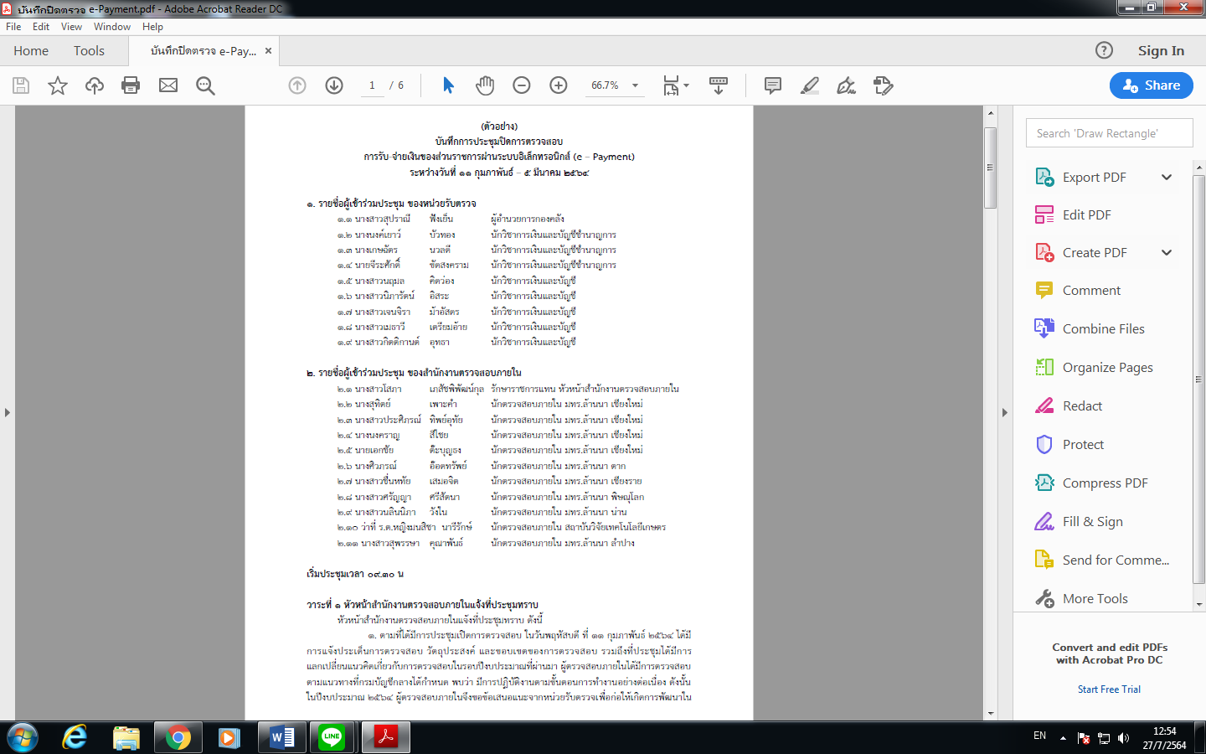

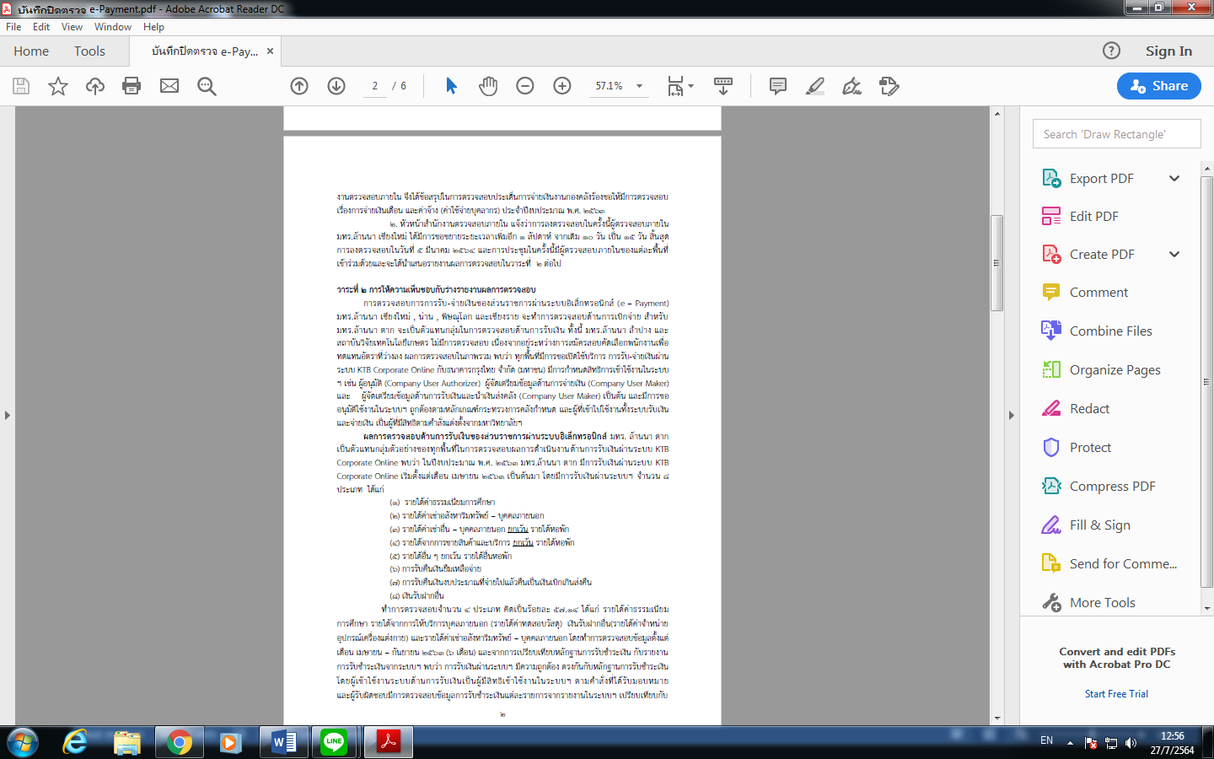

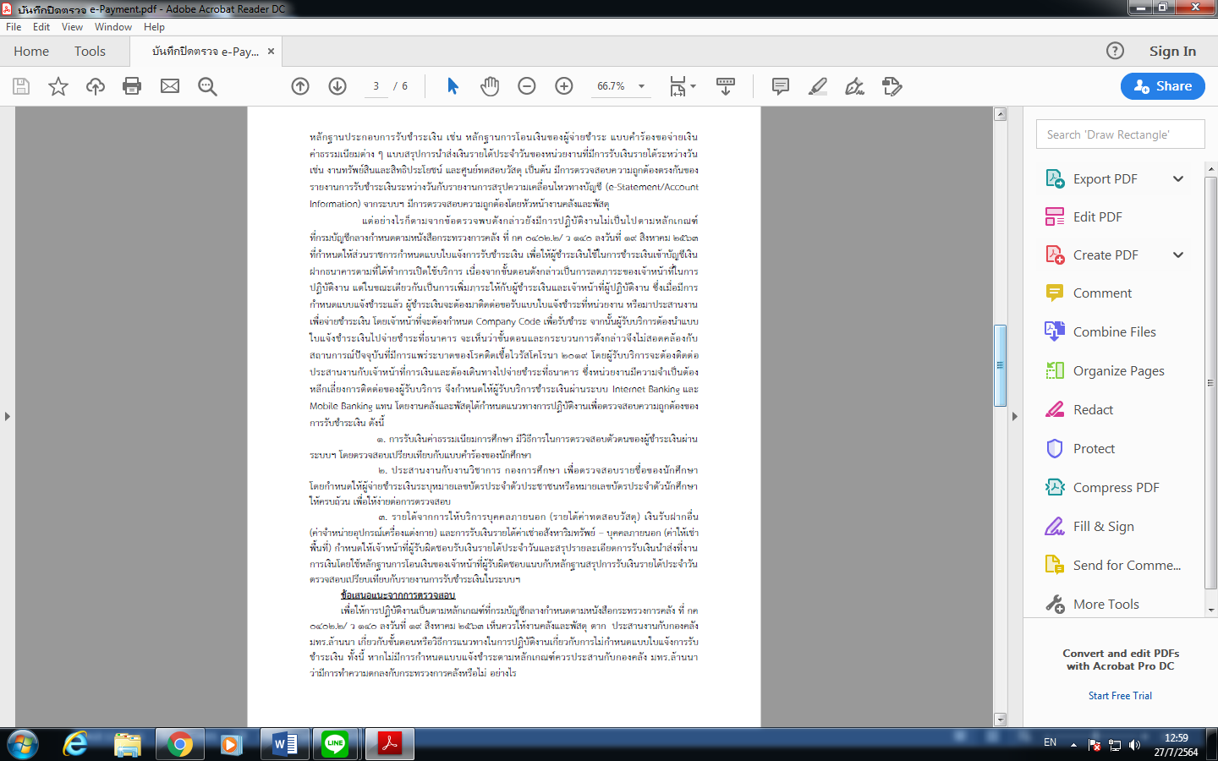

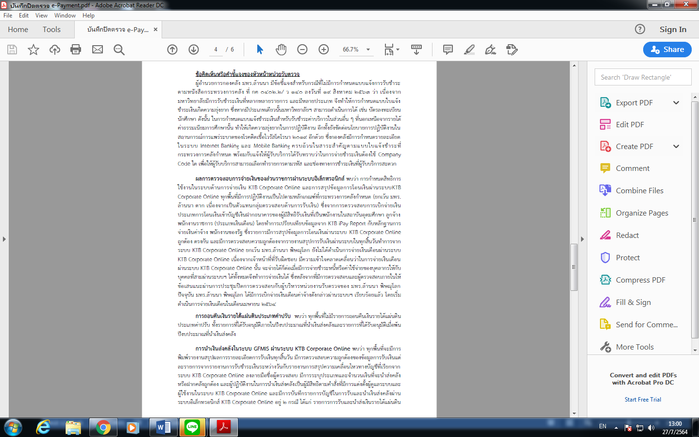

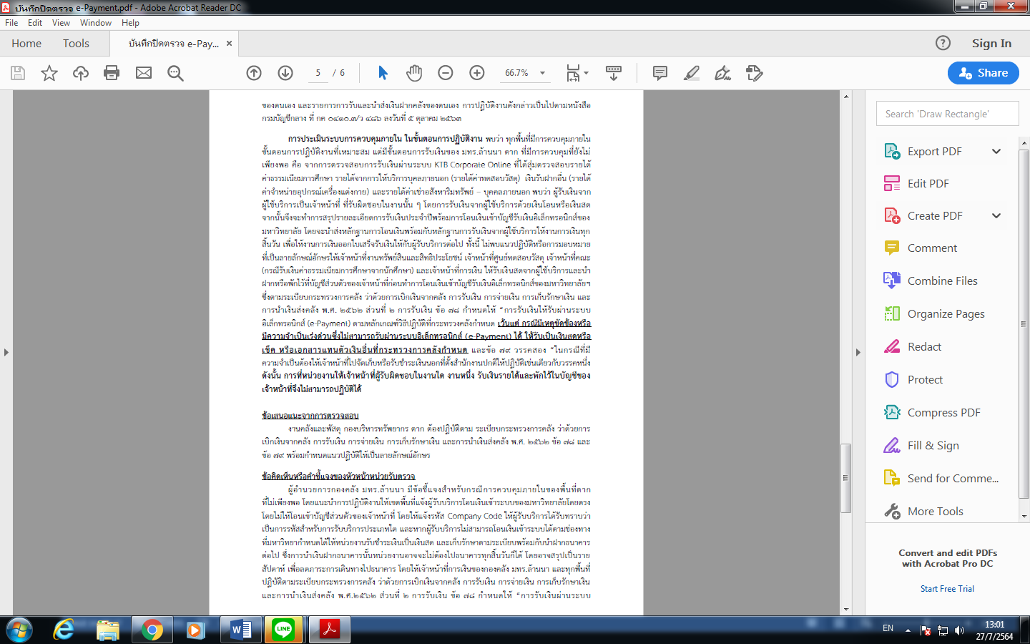

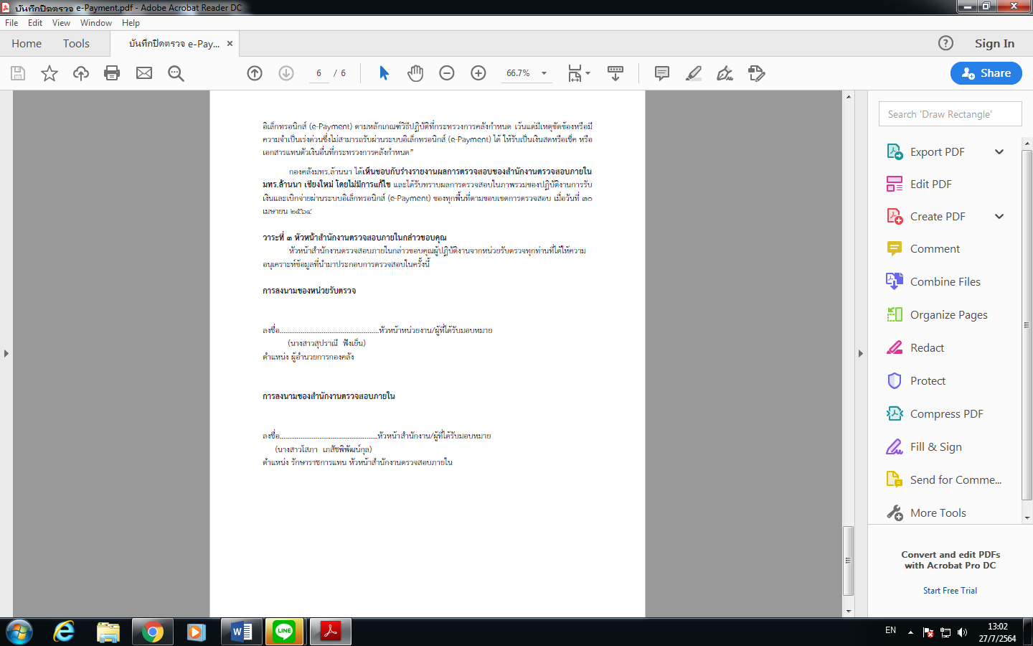

**(ตัวอย่าง ๒)**

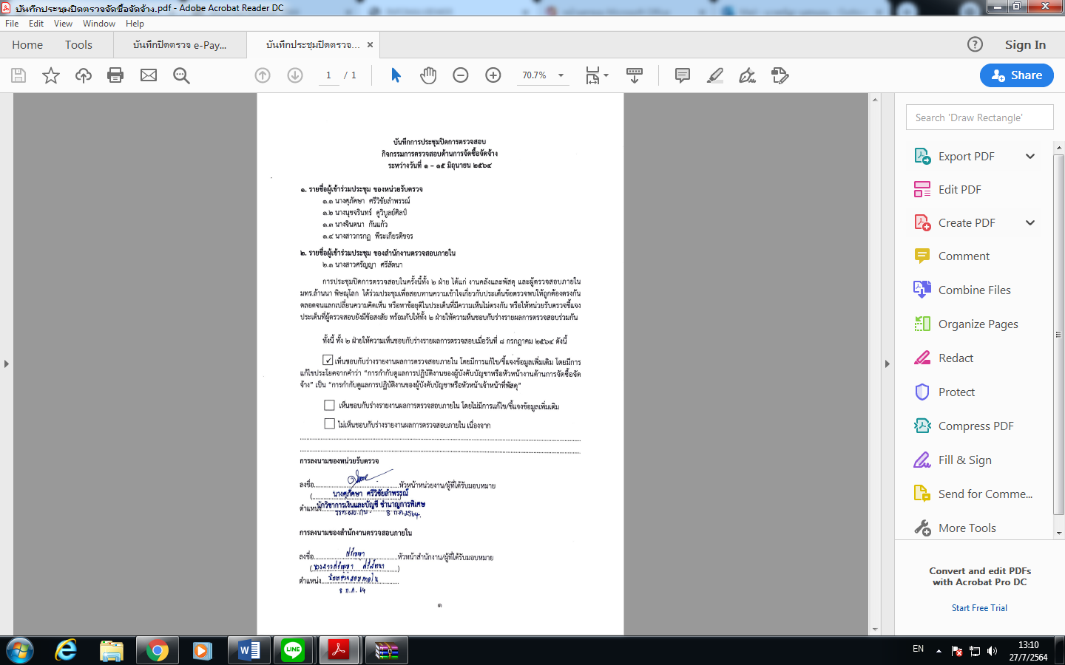

**การรายงานผลการตรวจสอบ**

รายงานผลการตรวจสอบเป็นเอกสารสรุปผลการปฏิบัติงานตรวจสอบของผู้ตรวจสอบภายใน โดยรายงานผลการตรวจสอบจะแสดงข้อเท็จจริงที่ตรวจสอบและข้อเสนอแนะของหน่วยรับตรวจว่ามีการดำเนินการและมีการปรับปรุงให้มีประสิทธิภาพมากน้อยเพียงใดการรายงาน มีหน้าที่

1. แจ้งให้ผู้บริหารทราบว่าได้ตรวจพบอะไร
2. ทำให้ผู้บริหารอ่านแล้วเห็นความสำคัญของผลการตรวจสอบ และมีข้อเสนอแนะที่นำไปแก้ไขปรับปรุงได้จริง และสนับสนุนการแก้ไขปรับปรุง
3. เป็นการบันทึกงานตรวจสอบ

หลักเกณฑ์ในการายงานผลการปฏิบัติงานตรวจสอบ (ตามมาตรฐานการตรวจสอบภายในสำหรับหน่วยงานของรัฐ รหัสมาตรฐานที่ 2410 หลักเกณฑ์ในการรายงานผลการตรวจสอบ) ประกอบด้วยองค์ประกอบหลัก ดังนี้

**วัตถุประสงค์ของการตรวจสอบ** หมายถึงตรวจสอบหน่วยงาน/โครงการ/กิจกรรม/กระบวนงาน หัวข้อ เพื่อให้เชื่อมั่นอะไร อย่างไร

**ขอบเขตของงานตรวจสอบภายใน** หมายถึง ปฏิบัติงานตรวจสอบอะไร/เป็นจำนวนเท่าใด

**ผลการตรวจสอบ** (ข้อเท็จจริง หลักเกณฑ์ สาเหตุ ผลกระทบ ข้อเสนอแนะ แผนการปรับปรุงแก้ไข)

**(ตัวอย่างโครงร่าง)**

**รายงานผลการตรวจสอบภายใน**

**ตามแผนการตรวจสอบภายในประจำปีงบประมาณ พ.ศ. ๒๕6๔**

**๑. หน่วยรับตรวจ** .........(หน่วยงานที่เข้าปฏิบัติงานตรวจสอบตามแผน)..............................................................

**๒. ประเภทการตรวจสอบ** ..................(ด้าน..........................)..............................................................................

**๓. กิจกรรมที่ตรวจสอบ**………….………(เรื่องที่ ตรวจสอบ)..................................................................................

**๔. วัตถุประสงค์หลักการตรวจสอบ**....................(วัตถุประสงค์หลักการตรวจสอบ)............................................

**๕. ขอบเขตการตรวจสอบ/ประเด็นการตรวจสอบ**…………………………………………………………………………………..

..................................................ประเด็นย่อยที่ตรวจสอบเพื่อตอบวัตถุประสงค์หลัก.......................................

**๗. วิธีการตรวจสอบ** ...........................................................................................................เช่น การสังเกตการณ์ การตรวจนับ การตรวจสอบเอกสาร การยืนยัน การสอบถาม การคำนวณ การวิเคราะห์เปรียบเทียบ การหาราย การผิดปกติ การตรวจทาน การวิเคราะห์และการประเมินผล(สามารถเลือกได้มากกว่า 1 วิธีแล้วแต่กรณี)

**๘. ผลการตรวจสอบ**

การตรวจสอบในครั้งนี้ใช้เวลาในการตรวจสอบทั้งสิ้น .............. วัน ตั้งแต่วันที่..............................ถึงวันที่................................................. ระยะเวลาที่ใช้ในการตรวจสอบ (เป็นไป/ไม่เป็นไป) ตามแผนการตรวจสอบ เนื่องจาก...........(กรณีไม่เป็นไปตามแผน).......................................................... รายงานผลการตรวจสอบให้ความเชื่อมั่นตามประเภทการตรวจสอบด้าน...............(ระบุประเภทการตรวจสอบ)............................... ดังนี้

**วัตถุประสงค์หลักการตรวจสอบ**

1. .............................................................................................................................................................................................................................................
2. …………………………………………………………………………………………………………………………………………………………………………………………………………………….

| **ประเด็น/วัตถุประสงค์การตรวจสอบ** | **ข้อตรวจพบ** | **ข้อเสนอแนะ** | **ผู้รับผิดชอบ** |
| --- | --- | --- | --- |
| ๑**.** (ระบุประเด็นการตรวจสอบ)  ๒. (ระบุประเด็นการตรวจสอบ) | **สิ่งที่เป็นอยู่** ข้อเท็จจริง/สถานการณ์ที่เป็นจริง ณ วันเข้าปฏิบัติงานตรวจสอบ เป็นสิ่งที่ผู้ตรวจสอบพบเห็นจากการตรวจสอบในประเด็นการตรวจสอบ **เกณฑ์/มาตรฐาน** หลักปฏิบัติที่ถือเป็นเกณฑ์มาตรฐาน ที่ผู้ตรวจสอบใช้เป็นเครื่องมือในการวัดความถูกต้อง **สาเหตุ..**........................(ข้อมูลแสดงสาเหตุผู้รับตรวจไม่ปฏิบัติตามได้) ...........................................  **ผลกระทบ**.........(เมื่อไม่ได้เป็นไปตามเกณฑ์/มาตรฐานส่งผลให้................(ความเสียหายที่อาจเกิดขึ้น).....................................................................................................  ................................................................................................................. | **ข้อเสนอแนะ**.......... (นำไปใช้ได้จริง)......  ให้ข้อเสนอแนะหน่วยรับตรวจ กรณีที่มีการปฏิบัติงานประเด็นที่ไม่เป็นไปตามกฏ ระเบียบ ข้อบังคับ ข้อเสนอแนะต้องสามารถนำไปปรับปรุงกระบวนการหรือการปฏิบัติงานได้จริง และก่อให้เกิดประโยชน์ต่อองค์กร | ระบุหน่วยงานหรือชื่อผู้ที่รับผิดชอบทึ่ต้องดำเนินการตามข้อเสนอแนะ |

**ผู้ตรวจสอบและผู้สอบทาน**

ลงชื่อ ..................................................ผู้ตรวจสอบภายใน ลงชื่อ ................................................. ผู้สอบทาน

(............................................) (...............................................)

ตำแหน่ง นักตรวจสอบภายใน ตำแหน่ง นักตรวจสอบภายใน

........./................/............... ......../................/.............

ลงชื่อ ..................................................

(...................................................)

รักษาราชการแทน หัวหน้าสำนักงานตรวจสอบภายใน

......../................/.............

**ภาพประกอบกิจกรรมการจัดการองค์ความรู้ (KM) สำนักงานตรวจสอบภายใน มทร.ล้านนา**



